Konference v Dauhá schválila prodloužení Kjótského protokolu
Kjótský protokol o snižování emisí skleníkových plynů bude prodloužen do roku 2020. Dohodli se na tom delegáti na konferenci o změnách klimatu v Dauhá. Hostitelský Katar prosadil podle agentury DPA kompromisní řešení, které však nepředpokládá přísnější závazky.
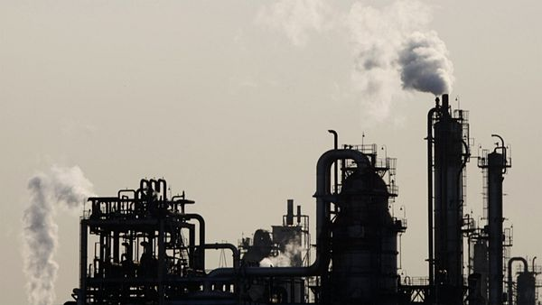
Zvětšit obrázek
FOTO: Issei Kato , Reuters
Včera 17:22 - Dauhá
(Aktualizováno: Včera 18:22 )
Kjótský protokol II, jenž by měl začít platit příští rok, však podle agentury AFP odmítá Rusko, podle něhož byla dohoda vynucena silou. "Je to poprvé, co jsem svědkem takového precedentu," řekl ruský delegát poté, co předseda konference katarský vicepremiér Abdalláh bin Hamad Attijá oznámil schválení příslušných dokumentů.
Původně prodloužení dohody blokovaly také Polsko a Ukrajina. Po následném novém svolání pléna však nechal Attijá o předložených dokumentech hlasovat delegáty během několika minut.
Státy se mimo jiné dohodly, že druhé období Kjótského protokolu začne již příští rok a skončí v roce 2020. K novému Kjótskému protokolu se kromě 27 členských států EU připojí zhruba desítka dalších zemí jako Austrálie a Norsko. Nadále mezi nimi chybí například Spojené státy a Čína, největší znečišťovatelé ovzduší na světě.
Dohromady tak na spolupracující státy připadá jen 15 procent celosvětových emisí CO2. Příslušná globální dohoda je plánována až od roku 2020.
I tak je prodloužení Kjótského protokolu pokládáno za důležitý symbol a příklad pro další země. K druhému Kjótskému protokolu se už nepřipojily významné státy jako Kanada a Japonsko.
"Kjótský protokol jistě není perfektní, přesto lze ocenit země, jež tváří v tvář nezájmu ostatních velkých znečišťovatelů v rozvinutém světě přijaly další závazky," komentoval výsledky konference Jan Doležal z analytického centra Glopolis. Výsledek summitu však podle něj není dobrou zprávou pro země, které už dnes čelí extrémním meteorologickým jevům.
V roce 2014 má být Kjótský protokol II přezkoumán. EU přitom prosazuje ambicióznější cíle.
V končícím Kjótském protokolu se 35 vyspělých zemí v roce 1997 zavázalo snížit do roku 2012 emise skleníkových plynů o pět procent pod úroveň roku 1990.
Kromě Kjótského protokolu v Dauhá jednali zástupci celkem 194 států rovněž o nové celosvětové právně závazné dohodě o snižování emisí skleníkových plynů. Ta by měla zahrnout i státy, které nikdy nebyly nebo již nechtějí být součástí Kjótského protokolu. Dohodnout by se měla v roce 2015.
ČTK

